
2020届高三阶段检测
地 理 试 题（选修）
满分：120分 考试时间：100分钟
第Ⅰ卷（选择题 共60分）
一、单项选择题：在每小题给出的四个选项中，只有一项是符合题目要求的。请在答题卡上相应的方框内填涂。（本大题共18 小题，每小题 2 分，共 36 分。）
图1“某日四地太阳高度变化图（时间为北京时间）”，读图完成1～2题。
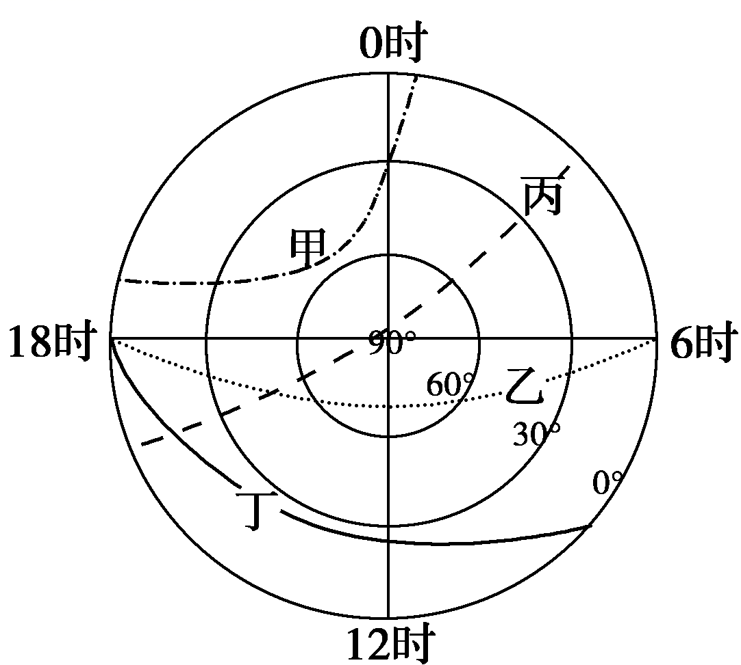
1．四地纬度由低到高的排序是
图1
A．甲乙丙丁 B．乙丙丁甲
C．丙丁甲乙 D．乙丙甲丁
2．该日一个月以后
A．甲地正午太阳高度变大
B．乙地白昼时间逐渐变长
C．丙地昼夜长短差值缩小
D．丁地日出方位偏离正东
北京房山石花洞上下发育8层,①层是地表以上的东山穿洞，②-⑧层位于地表以下底层为地下暗河。图2为房山石花洞地层示意图。读图完成3～4题。
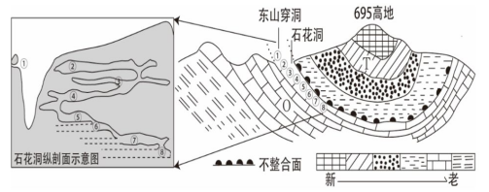
图2

3．图中关于695高地所在地区的叙述可信的是
A．自流井广布且水位埋藏浅 B．风景区建设投资较大
C．外力侵蚀以风力侵蚀为主 D．地质构造有利于储油
4．图示区域
A．洞层④形成时间比②早 B．强烈水平挤压主要发生于T地层形成前
C．地壳下沉形成多层洞穴 D．洞穴所在地层形成后经历了较大的抬升
气象谚语凝聚了古人认识自然的智慧，有一定的科学性，但也有明显的地域性。某地理研学团队通过记录我国北方某县天气实况（下表为部分记录摘取），开展气象谚语“久晴大雾雨，久雨大雾晴”验证实践。读图完成5～6题。
月份 | 前期天气 | 大雾时间 | 之后天气
1 | 1—13日晴 | 14日早 | 14日白天降水
1 | 17—19日晴 | 20日早 | 20—22日降水
1—2 | 1月23—28日晴 | 1月29日—2月1日 | 3—5日降水
7 | 26—30日雨 | 31日早 | 晴好
5．该县1月主要受
A．冷高压影响 B．锋面气旋影响 C．副高影响 D．中纬西风影响
6．该谚语中前后两次“雾”的出现分别预示当地大气
A．云层消散 水汽减少 B．水汽增加 云层消散
C．水汽减少 云层增厚 D．云层增厚 水汽增加
最新研究发现，鸟粪可以影响北极气温变化。每年迁徙至北极地区的鸟类产生的鸟粪被微生物分解后，会释放约4万公吨的氨，氨与海水浪花喷洒出的硫酸盐及水分子混合后，形成大量悬浮在空气中的尘埃颗粒。这些尘埃颗粒物不仅集中在鸟群附近，在整个北极均有分布。图3示意北极地区海鸟，图4示意大气受热过程。读图完成7～8题。
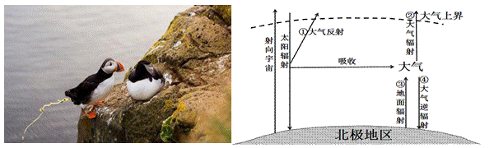
7．鸟粪对北极地区气温的影响及其原理是
图3
图4
A．升高，④增强 B．升高，③增强
C．降低，②增强 D．降低，①增强
8．北极气温的这种变化，可能导致该地区
A．昼夜温差变大 B．海冰加速融化
C．极地东风加强 D．海水蒸发加剧
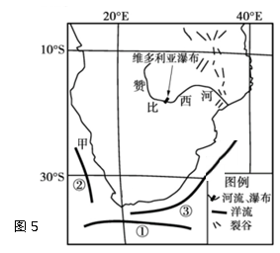
在维多利亚瀑布顶部，岩石挡住河水形成的天然水池被称为“魔鬼泳池”。图5为非洲部分地区示意图。读图完成9～10题。
9．图中洋流
A．①的形成受西南风影响
B．②使沿岸荒漠向东延伸
C．③加快轮船北上的航速
D．促进甲附近渔场的形成
10．一年中“魔鬼泳池”相对安全的时段是
A．1～2月 B．3～4月
C．7～8月 D．11～12月
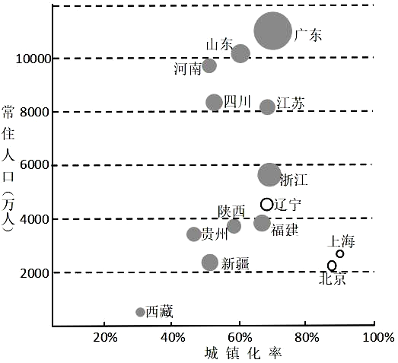
常住人口的变化数据能一定程度反映一个地区的经济发展状况。图6表示2018年部分省区市常住人口和城镇化水平。其中圆面积大小表示常住人口较前一年的增长数量，若空心表示人口减少。读图完成11～12题。
图6
11．由图可知，2018年
A．江苏的人口迁入量比浙江大
B．陕西非农人口比江苏多
C．新疆常住人口的增长率大于河南
D．辽宁的人口流失规模小于北京
12．浙江近几年的常住人口规模逐年扩大，以下对人口增量的描述，正确的是
A．人口增量多来自于自然增长 B．新增劳动人口都从事于第二产业
C．赴浙江的旅游人数大幅增加 D．常住人口增量减缓了老龄化进程
我国某中学地理选修课小组的同学在进行城乡人口与经济发展的研究时，分别选取了某市支柱产业为旅游、商业、工业、农业的四个面积大致相当的功能区，图7为同学们绘制的2019年该四个功能区人口与经济状况统计图（甲、乙、丙、丁四区的常住人口分别为1.7万、5万、8万、22万），图中圆心位置表示其坐标值，扇形图表示该功能区的人口年龄构成。读图完成下列13～14题。
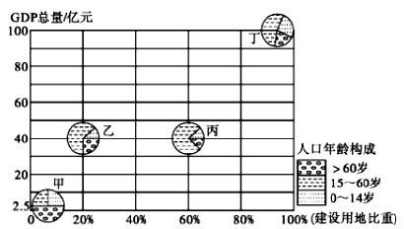
图 7

13．四个功能区中，劳动力人均创造的GDP最高的是
A．农业区 B．旅游区 C．工业区 D．商业区
14．甲功能区老年人口比重最大，其原因最可能是
A．城市化导致劳动力向外转移 B．环境优美吸引老人至此养老
C．经济因素使人口出生率下降 D．医疗水平使人口死亡率下降
《中国农村扶贫开发纲要（2011-2020）》明确了国家扶贫攻坚的主战场，全面实施精准扶贫方略。图8为我国扶贫攻坚主战场分布示意图。读图完成15～16题。
15．扶贫攻坚主战场主要分布在
A．地势第三阶梯 B．东部季风区
C．内流区 D．东部经济地带
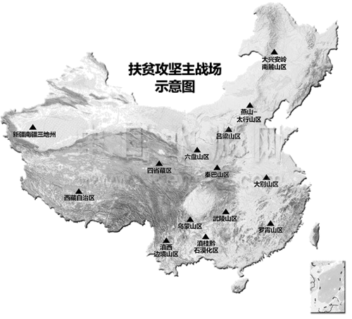
16．有关精准扶贫措施合理的是
图8
A．大兴安岭南麓山区打造商品粮基地
B．罗霄山区大力发展立体农业
C．西藏自治区发展灌溉农业
D．六盘山全面实施生态移民
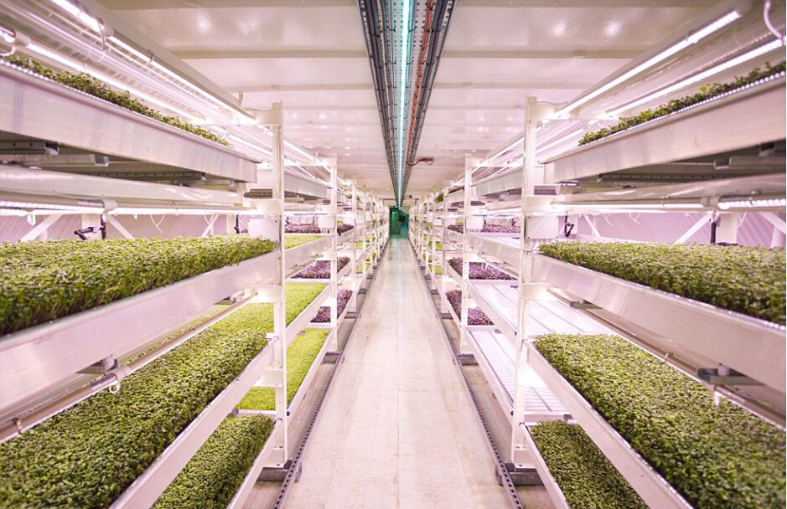
英国某公司在伦敦市区地下30米的防空洞里，采用水培技术种植芹菜、芥菜等蔬菜，建成世界首个地下农场。每天用LED灯照射18小时，蔬菜可在6～28天收获，只需4小时即可送上餐桌。图9示意地下农场局部景观。读图完成17～18题。
图9
17．该公司在防空洞建地下农场，有利于该农场
①保持稳定温度 ②节省土地资源
③快速运出产品 ④加强技术保密
- ①② B．①③
C．③④ D．②④
18．与露天种植相比，地下农场的生产优势是
A．市场广阔 B．商品率高
C．灵活性强 D．成本较低
二、双项选择题：在每小题给出的四个选项中，有两项是符合题目要求的。请在答题卡上相
应的方框内填涂，少选或多选都不得分。（本大题共8 小题，每小题3 分，共 24 分）
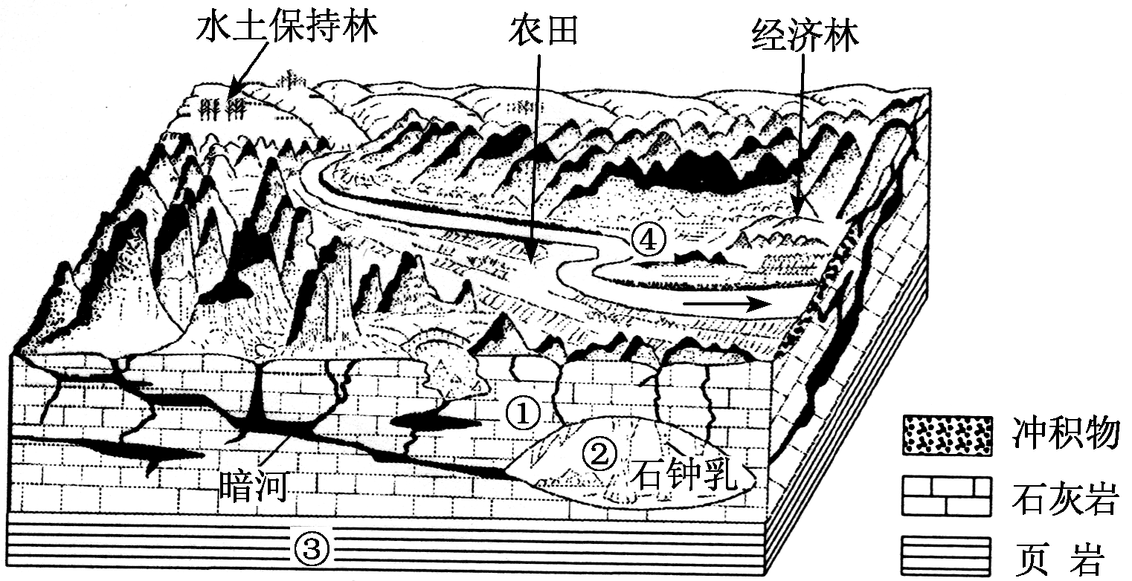
图10为我国某地地质、地貌和农业分布示意图。读图完成19～20题。
图10

19．图中
A．暗河主要通过蒸发参与水循环 B．岩层①是由于沉积作用形成的
C．河流④处左岸堆积，右岸侵蚀 D．地质地貌的形成顺序是③①②
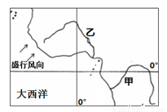
20．该区域的农业模式
图11
A．发展优势是肥沃深厚的土壤条件
B．有利于减轻滑坡、泥石流等灾害
C．适合大型机械化生产，商品率高
D．可提升不同高度水热资源利用率
图11为世界某区域示意图，甲乙为两条河流，读图回答下列各题。
21．在图示盛行风向期间，下列叙述正确的是
A．塔里木河进入汛期 B．北美高压势力强盛
C．南极洲周边浮冰多 D．印度半岛高温多雨
22．下列关于甲河的叙述，正确的是
A．水位季节变化较小 B．河流含沙量不大
C．部分河段有凌汛现象 D．年货物运输量大
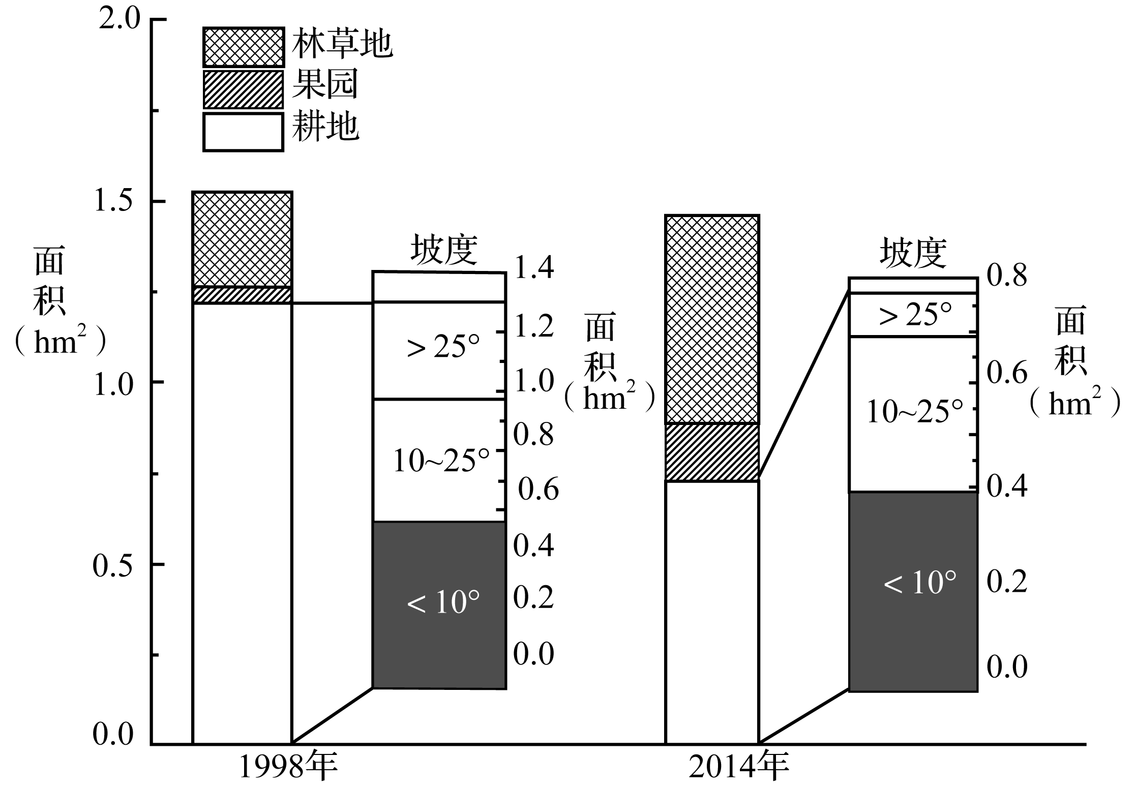
图12为“陕北黄土丘陵区某流域1998年和2014年农户土地利用结构变化情况图”。读图完成23～24题。
图12
23．有关该地农户土地利用结构变化的说法，正确的有
A．坡度小于10°的耕地面积上升
B．果园面积增加比例最多
C．林草地面积变化不大
D．耕地总面积下降
24．据图推测，该流域农户土地结构的变化直接反映了当地
A．实施了生态退耕
B．粮食生产能力显著提高
C．耕地质量有所好转
D．水土流失状况已被遏制
生态保护红线是指在自然生态服务功能、环境质量安全、自然资源利用等方面，实行严格保护的空间边界和管理限值，以维护国家和区域生态安全及经济社会可持续发展。图13为江苏省生态保护红线分布图。读图完成25～26题。
图13
25．有关江苏省生态保护红线分布特点，叙述正确的有
A．陆上水域面积大于海上水域面积 B．山地丘陵区面积大于平原面积
C．盐城南通两地滩涂面积占比较高 D．林地主要集中江苏南部地区
26．苏南地区保障生态保护红线的措施有
A．确保人口、经济布局与资源环境承载力相适应
B．促进土地资源开发利用，增强经济产出能力
C．涉及的生态系统各部门各自采取分块式管理方式
D．通过信息技术加强对生态红线动态监管和监测
第Ⅱ卷（综合题 共60分）
27．阅读材料，完成下列问题。（13分）
材料一：埃塞俄比亚高原中部为东非大裂谷东支的北段。研究发现，东非大裂谷处的地幔比其他地区的地幔要热得多，当高温的岩浆上升到该区域，地壳受热隆起，底部部分岩石熔化，地壳变薄，最终承受不住而裂开，岩浆会从中流出。高原表层堆积着数百至2000米厚的第三纪玄武岩，之下是中生代海相沉积岩，最下面地层属于非洲古陆的一部分。
材料二：埃塞俄比亚为非洲第二人口大国，以农牧业为主，盛产咖啡等农产品，近年来GDP连续保持10%以上的高速增长，政局长期稳定。政府致力于简化投资流程，通过“非洲增长和机会法案”免税且没有配额限制进入欧美市场。 2017年，与中国建立战略合作伙伴关系，中国成为该国最大的海外投资来源国。
材料三：图14为埃塞俄比亚地区简图。
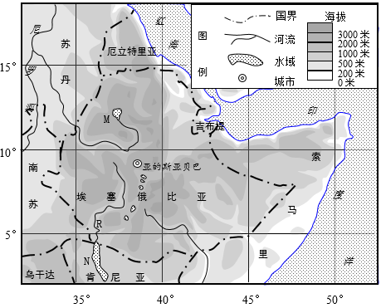
图14

（1）简述中生代以来埃塞俄比亚高原形成的地质过程。 ▲ （3分）
（2）简述亚的斯亚贝巴的气候特征。 ▲ （4分）
（3）埃塞俄比亚东北部多沙漠，试分析其形成原因。 ▲ （3分）
（4）简述埃塞俄比亚吸引中国大量投资的有利条件。 ▲ （3分）
28．阅读图文材料，完成下列各题。（13分）
材料一 2019年6月21日，第二届中国粮食交易大会在郑州举办。河南省的农作物类型多样，如小麦、玉米、水稻、棉花、花生、油菜等，被誉为“中原粮仓”。近年来，该省根据“粮头食尾、农头工尾”的总要求，不断延伸粮食产业链。图15是河南省及周边地区地图。
材料二 商丘是商族发源地、商业文化发源地、商朝最早的建都地，因此被誉为“三商之源·华商之都”。又因“火祖”燧人氏曾经在商丘生活过，号称“火的故乡”。目前，经过商丘市的“雄商高铁（河北雄安—商丘）”和“商杭高铁（商丘—浙江杭州）”正在修建中。
材料三 我国的南水北调中线工程，从丹江口水库调水，沿华北平原中西部边缘，在河南省荥阳通过隧道穿过黄河，沿京广铁路西侧北上，自流到北京市颐和园团城湖。
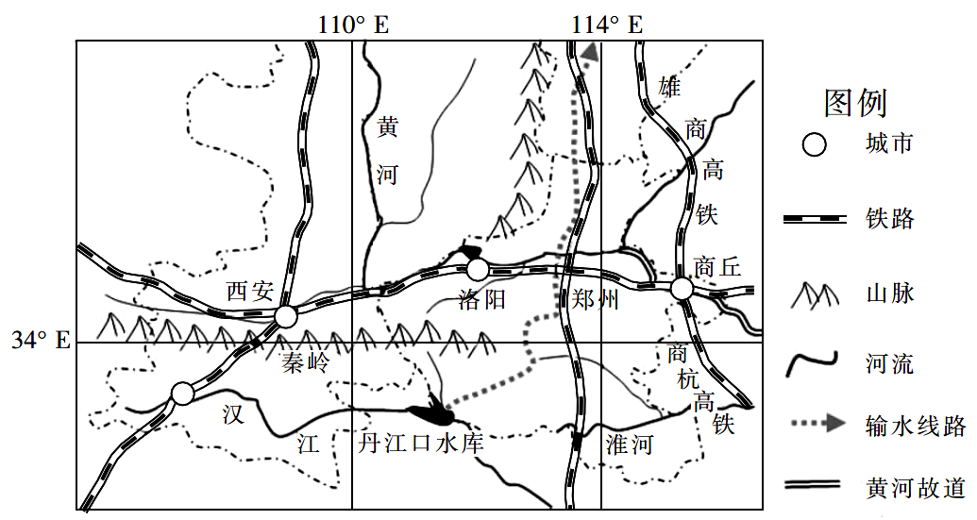
图15

（1）简析河南省农作物类型多样的原因。 ▲ （3分）
（2）简析河南省延长粮食产业链的优势区位条件。 ▲ （5分）
（3）简析南水北调中线对沿线地区的重要生态价值。 ▲ （5分）
29．阅读图文材料，完成下列各题。（14分）
材料一 图16中的玛曲湿地是维系黄河生态安全的天然屏障，被称为“黄河蓄水池”。
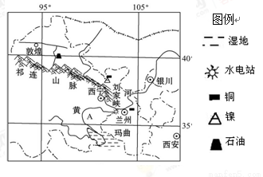
图16

材料二 甘肃省十年九旱，自然条件恶劣，多年来年均降水量只有300多毫米。2019年3月起江苏省雨水变少，梅雨期罕见“羞涩”，持续性暴雨“缺席”，一直到7月下旬，“高温少雨”在全省蔓延，“气象干旱”迅速发展。截至10月底，江苏大部开始发酵为中度至重度“气象干旱”，其中江苏西南部等地出现特旱。
（1）简述玛曲湿地面积减少对黄河A段产生的主要影响。 ▲ （2分）
（2）说明甘肃省河西走廊发展工业的有利条件。 ▲ （4分）
（3）连接甘肃和江苏两个区域的资源跨区域调配主体工程是 ▲ ，对江苏的影响有 ▲ （3分）
（4）从自然的角度，对比分析甘肃和江苏夏季干旱灾害成因的异同。 ▲ （5分）
【海洋地理】30．阅读材料，回答下列问题。(10分)
材料一 鄂霍次克海域被称作是“太平洋冰窖”，每年的10月份至次年6月份结冰，冰层最厚可达1 m。
材料二 图17为“鄂霍次克海及附近海域示意图”。
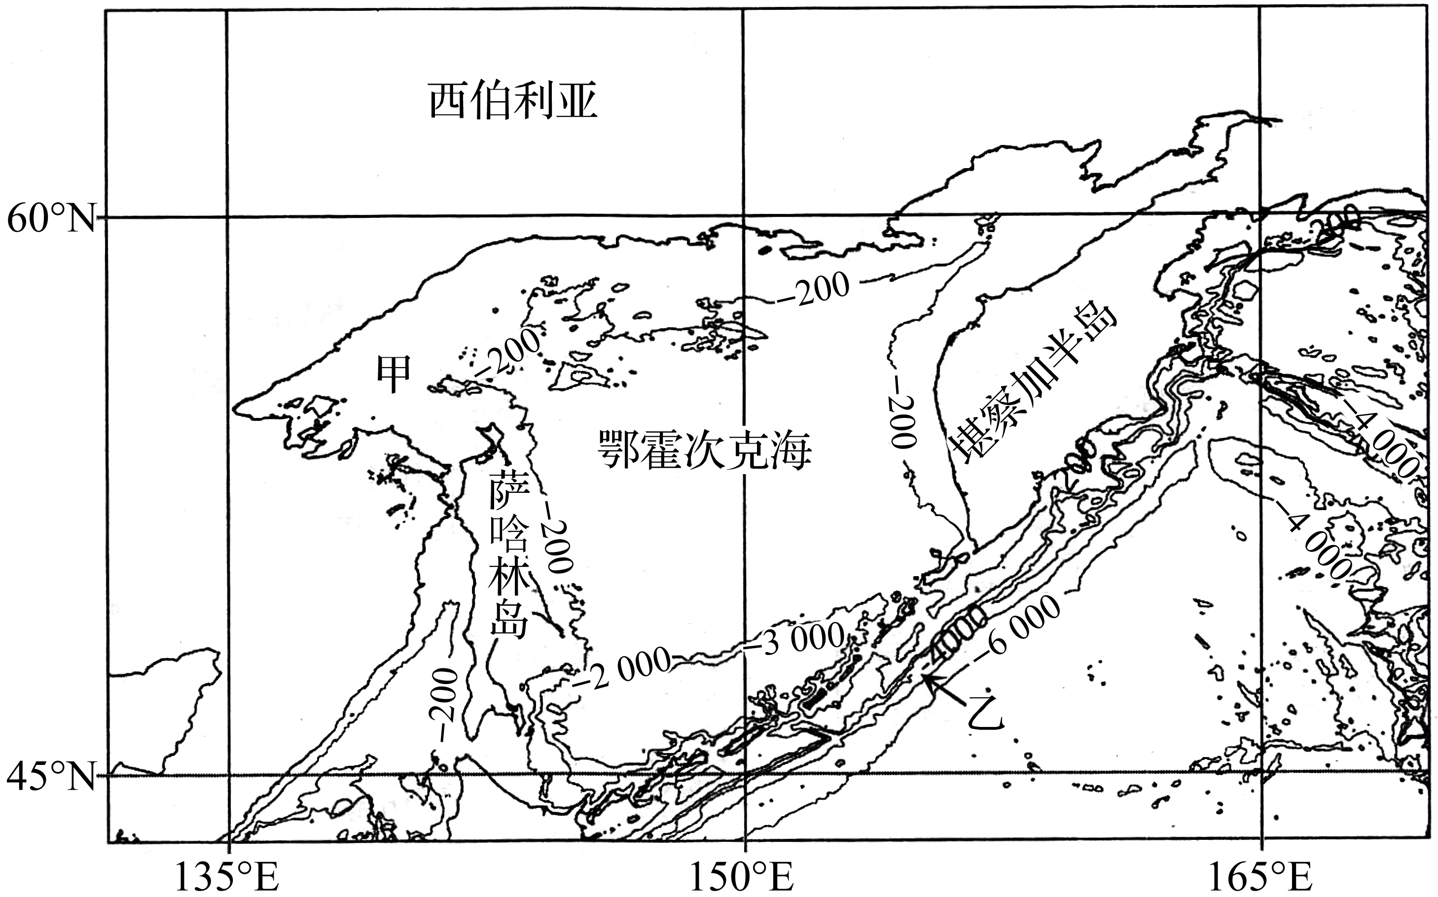
图17

(1) 甲、乙两地的海底地形分别为 ▲ 、 ▲ 。(2分)
(2) 影响鄂霍次克海域海水盐度的主要因素有 ▲ 、 ▲ 、 ▲ 。(3分)
(3) 海冰适当处理后可作为淡水资源。试评价鄂霍次克海开发此资源的条件。 ▲
(3分)
(4) 推测海冰灾害对沿海产业活动的影响。 ▲ (2分)
【环境保护】31．阅读材料，回答下列问题。(10分)
材料：日前，公众与环境研究中心发布中国水污染地图，华北地区水污染严重。图为华北部分区域地下水类型分布图，读图完成下列问题。
图18

（1）图示地区，地下水水质的空间分布特点是 ▲ 。(2分)
（2）简述图示地区地下水污染严重的主要原因。 ▲ (3分)
（3）地下水一旦被污染更加难以治理，原因是 ▲ 。(2分)
（4）简述该地区通过全面控制污染物排放防治地下水污染的主要措施。 ▲ (3分)
答案（选修）
一、单选题（每题2分，共36分）
1 | 2 | 3 | 4 | 5 | 6 | 7 | 8 | 9
B | C | B | D | A | B | D | C | D
10 | 11 | 12 | 13 | 14 | 15 | 16 | 17 | 18
C | C | D | B | A | B | B | A | C
二、双选题（每题3分，共24分）
19 | 20 | 21 | 22 | 23 | 24 | 25 | 26
BD | BD | AD | AB | BD | AC | CD | AD
三、综合题（共60分）
27.（13分）
（1）海洋物质沉积，固结成岩；地壳抬升，板块张裂；岩浆喷出，冷却凝结，形成高原。（3分）
（2）终年温和；年温差小；年降水量丰富；降水季节变化大（4分）
（3）纬度低，气温高，蒸发旺盛；冬半年盛行干热的东北信风；东部和北部位于西南季风的背风坡（雨影区）降水少。（3分）
（4）劳动力丰富、土地和原料丰富廉价；政局稳定、政府政策支持；出口欧美国家免税无配额。（3分）
28.（13分）
（1）处于我国南北气候过渡地带，水热条件组合多样；位于我国地势阶梯交界地带，地形多样；农耕历史悠久，培育出许多新农作物品种。（3分）
（2）粮食产量大，原料来源丰富；粮食类型多样，可加工多样化产品；劳动力丰富且廉价；铁路、公路等交通便捷；国内国际市场需求广阔；国家政策支持。（5分）
（3）补充水资源，减少旱灾；改善沿线河湖生态质量；减少地下水过度开采，减缓地下水位下降；蒸发量増加，改善沿线地区小气候；改善沿线天然河流入海口地区海岸滩涂的生态环境；増加生物多样性。（5分）
29.（14分）
（1）径流量减小；含沙量增加；水位季节变化增大；生态安全受到威胁（生态系统更加脆弱）。（2分）
（2）有色金属等矿产资源丰富；水能、石油等能源丰富；土地、劳动力价格低；有政策支持。（4分）
（3）西气东输（1分） 缓解能源短缺；优化能源消费结构，改善大气环境质量；（2分）
（4）同：夏季降水稀少；高温，蒸发旺盛。（2分）
异：甘肃位于中国内陆，距离海洋远；周围有高原、山地阻挡海洋水汽；植被稀少，涵养水源、保持水土功能弱。（2分）
江苏省夏季受副热带高气压控制，降水少。（1分）
30.（10分）
(1) 大陆架(1分) 海沟(1分)
(2) 结冰与融冰；(1分) 洋流；入海径流；海域轮廓(任答2点得2分)
(3) 有利条件：纬度高，结冰厚度大；海域面积广，海冰资源量大；海冰分布靠近海岸，易开采。(任答两点得2分)
不利条件：气候寒冷，开发成本高；沿海地区人口密度小，市场需求量小。(任答一点得1分)
(4) 海冰易封锁港口，阻塞航道，影响海上航运；影响油气勘探和生产，损坏海洋工程；影响海洋渔业生产。(任答两点得2分)
31.（10分）
（1）东部地下水质较差，西部地下水质较好；城市及其附近地区地下水质较差，农村地区地下水质较好。(2分)
（2）自然原因：降水少,径流量小，水体自净能力较弱；(1分)
人为原因：农药、化肥的使用；生产生活污染物的排入；过度开采地下水；油气资源的开采(2分)
（3）地下水污染难于及时发现；地下水循环速度慢；污染物容易附着在土壤上。(2分)
（4）强化工业污染防治；强化城镇生活污染治理；推进农业农村污染防治；加强船舶港口污染控制。(3分)

